台北市立文山特殊教育學校108學年度 國中部數學學習單
單元:錢幣與紙鈔認識 (武漢肺炎停課在家學習單) 基礎篇
姓名:
上課方式:請家長協助將附件硬幣、紙鈔剪下，並協助學生做實際黏貼練習。
如學生兼有視覺障礙時，煩請家長準備真實錢幣和紙鈔給學生練習觸摸，並依據學生學習成果在作答欄上剪附件錢幣(鈔)作答，若改畫圖做答也可以。
(基礎) 1、5、10、50元硬幣、紙鈔
- 對對看 (請黏貼)
範例 | 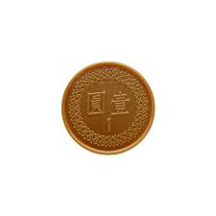
1 | 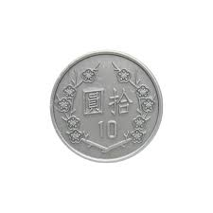
2 | 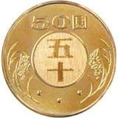
3 | 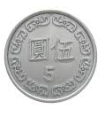

4
5
6
7
8

9 | 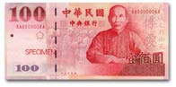
10 | 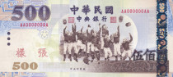

11 | 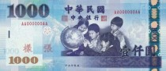

12

- 連連看
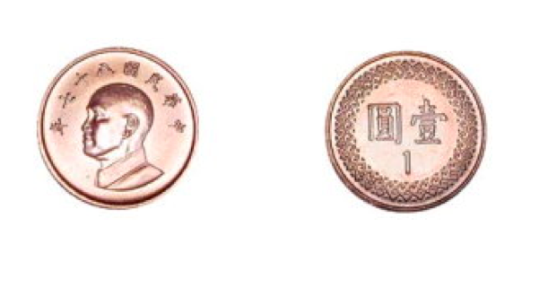 | 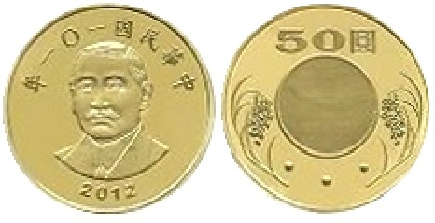
。  。 | 。  。
50元 | 1元

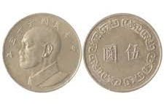
。  。 | 。  。
50元 | 5元

應用練習
請家長協助使用附件中的錢幣紙鈔帶領學生進行購物練習
兼有視覺障礙學生或非兼視覺障礙學生之家長可視情況不練習此應用練習，僅繼續練習錢幣(鈔)皆可。
題號 |  | 作答欄
1 |  10元
2 | 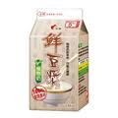50元

題號 |  | 作答欄
3 |   5元
4 |  10元

題號 |  | 作答欄
5 | 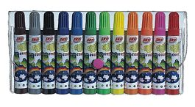 100元
6 | 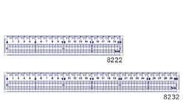 30元

題號 |  | 作答欄
5 | 500元
6 | 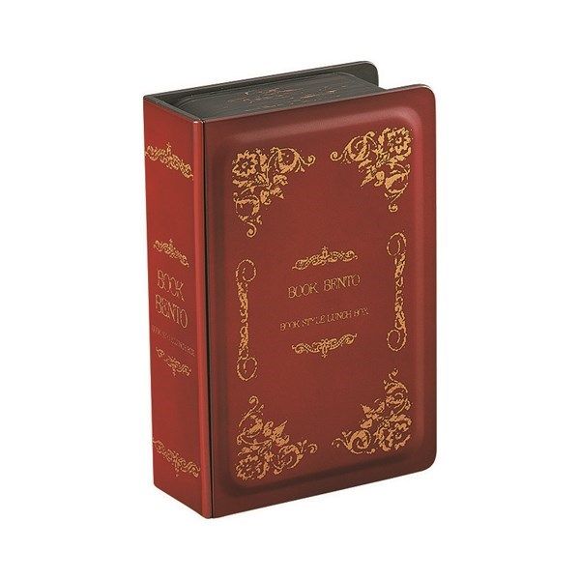 1000元

附件
